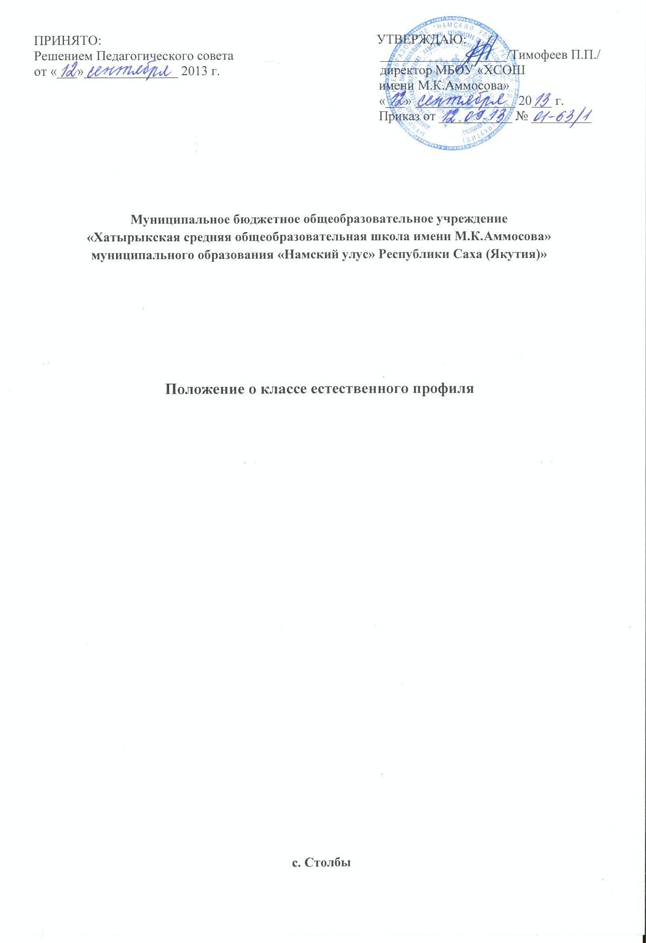

1.Общие положения
1.1. Настоящее Положение разработано в соответствии с Законом Российской Федерации от 29.12.2012 г. № 273-ФЗ «Об образовании», Приказом Минобрнауки России от 30.08.2013 N 1015 "Об утверждении Порядка организации и осуществления образовательной деятельности по основным общеобразовательным программам - образовательным программам начального общего, основного общего и среднего общего образования", «Концепцией профильного обучения на старшей ступени общего образования».
1.2. Профильный естественный класс создается на основе добровольного выбора учащимися профиля обучения на старшей ступени и ориентирован на обучение и воспитание интеллектуальной высоконравственной личности. Обеспечивает преемственность основной и старшей ступени обучения. Обучение в данном классе направлено на расширение возможностей получить углубленные знания по математике, химии, биологии, физике, готовит обучающихся к выбору профессии, обеспечивает условия для развития и постоянного наращивания творческого потенциала, способствует овладению навыками самостоятельной и научной работы.
1.3. Учителями-предметниками в классе естественного профиля могут быть назначены высококвалифицированные педагоги.
1.4. Профильный естественный класс организуется из желающих обучаться по данному профилю окончивших 9 классов выпускников школы на основании заявления учащихся.
2. Содержание и организация общеобразовательного процесса
2.1. Обучение в профильных классах осуществляется в соответствии с образовательной программой, отражающей образовательную стратегию определенной направленности.
Образовательная программа предусматривает:
- обеспечение общего универсального образования, установленного государственным стандартом для общеобразовательных школ;
- овладение учащимися содержанием образования на повышенном уровне по физике, биологии, химии;
- формирование и развитие навыков самостоятельной работы и научно-исследовательской деятельности;
- подготовку выпускников 10-11 классов к осознанному выбору профессии, самостоятельному интеллектуальному и творческому развитию.
2.2. Профильный класс работает по программам, включающим обязательный базовый компонент образования, предусматривающим углубленное изучение физики, химии, биологии и элективных курсов, позволяющих «самоопределиться в отношении профилирующего направления собственной деятельности». Учебный план и программы разрабатываются педагогическим коллективом.
2.3. Образовательный процесс в профильных классах носит личностно-гуманную направленность, содержит широкий спектр гибких форм обучения и воспитания, сочетающих нетрадиционные подходы к разным видам учебно-воспитательной деятельности.
2.4. Учащимся предоставляются широкие возможности для реализации творческих запросов различными средствами досуговой, развивающей деятельности.

3. Организация профильного обучения на старшей ступени в школе.
3.1. Организация профильного обучения осуществляется администрацией и педагогическим коллективом школы на основе анализа имеющихся ресурсов ученического и кадрового состава, анализа состояния материально-технической базы.
3.2. Учебный процесс строится в соответствии с учебными планами, утвержденными Управлением образования Намского улуса.
3.4.Ознакомление с перечнем элективных курсов, предлагаемых учащимся, производится в начале учебного года в открытой форме. Группы для занятий формируются на основе добровольности и целеполагания учащихся.
4. Порядок приема и выпуск учащихся профильных классов
4.1. В профильный класс принимаются учащиеся после 9 класса на основании личных желаний и на основании заявления учащегося согласованные с родителями.
5. Управление профильными классами
5.1. Деятельность профильных классов организуется в соответствии с Уставом и правилами внутреннего распорядка.

